**Name: Sukisivam Balakrishnan  
Superset ID:  6412333  
Exercise 1: Control Structures**

**Scenario – 1:**

**Output:**

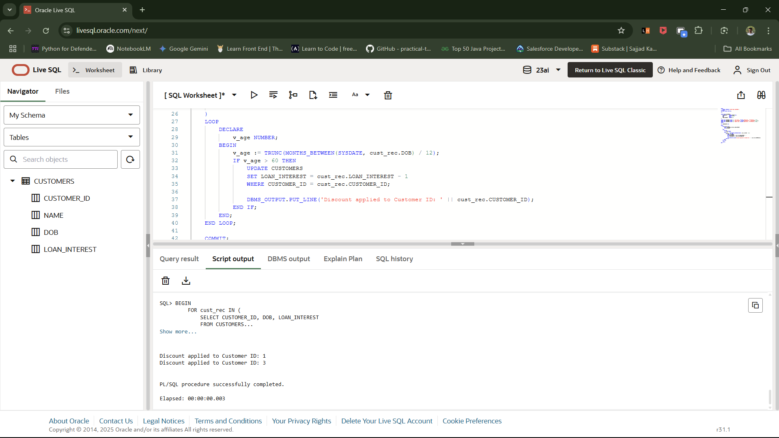

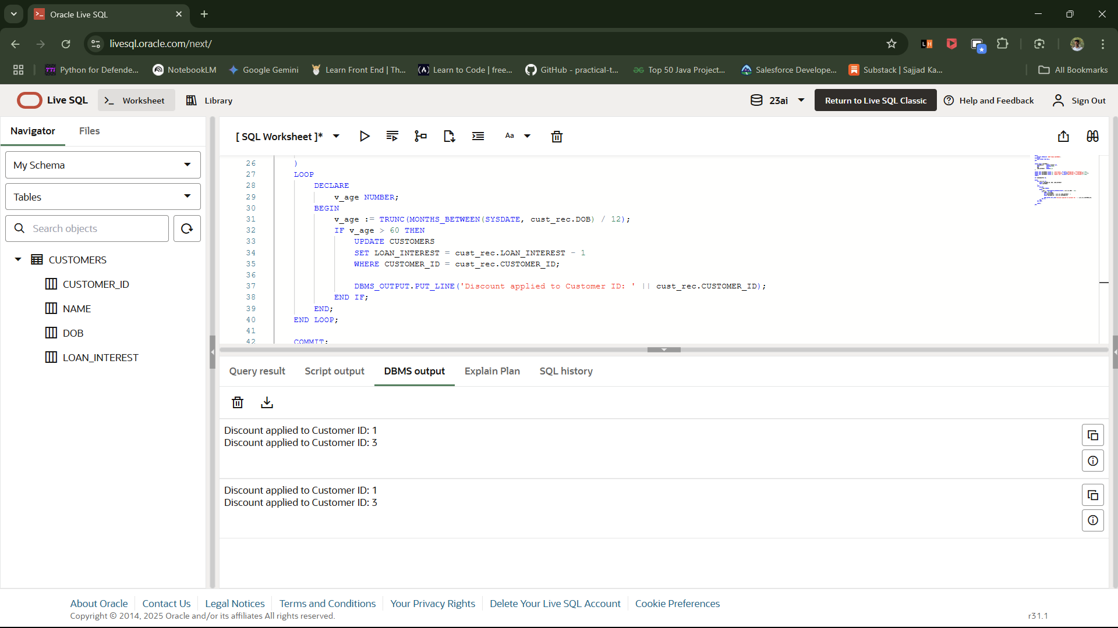

**Scenario – 2:**

**Output:**

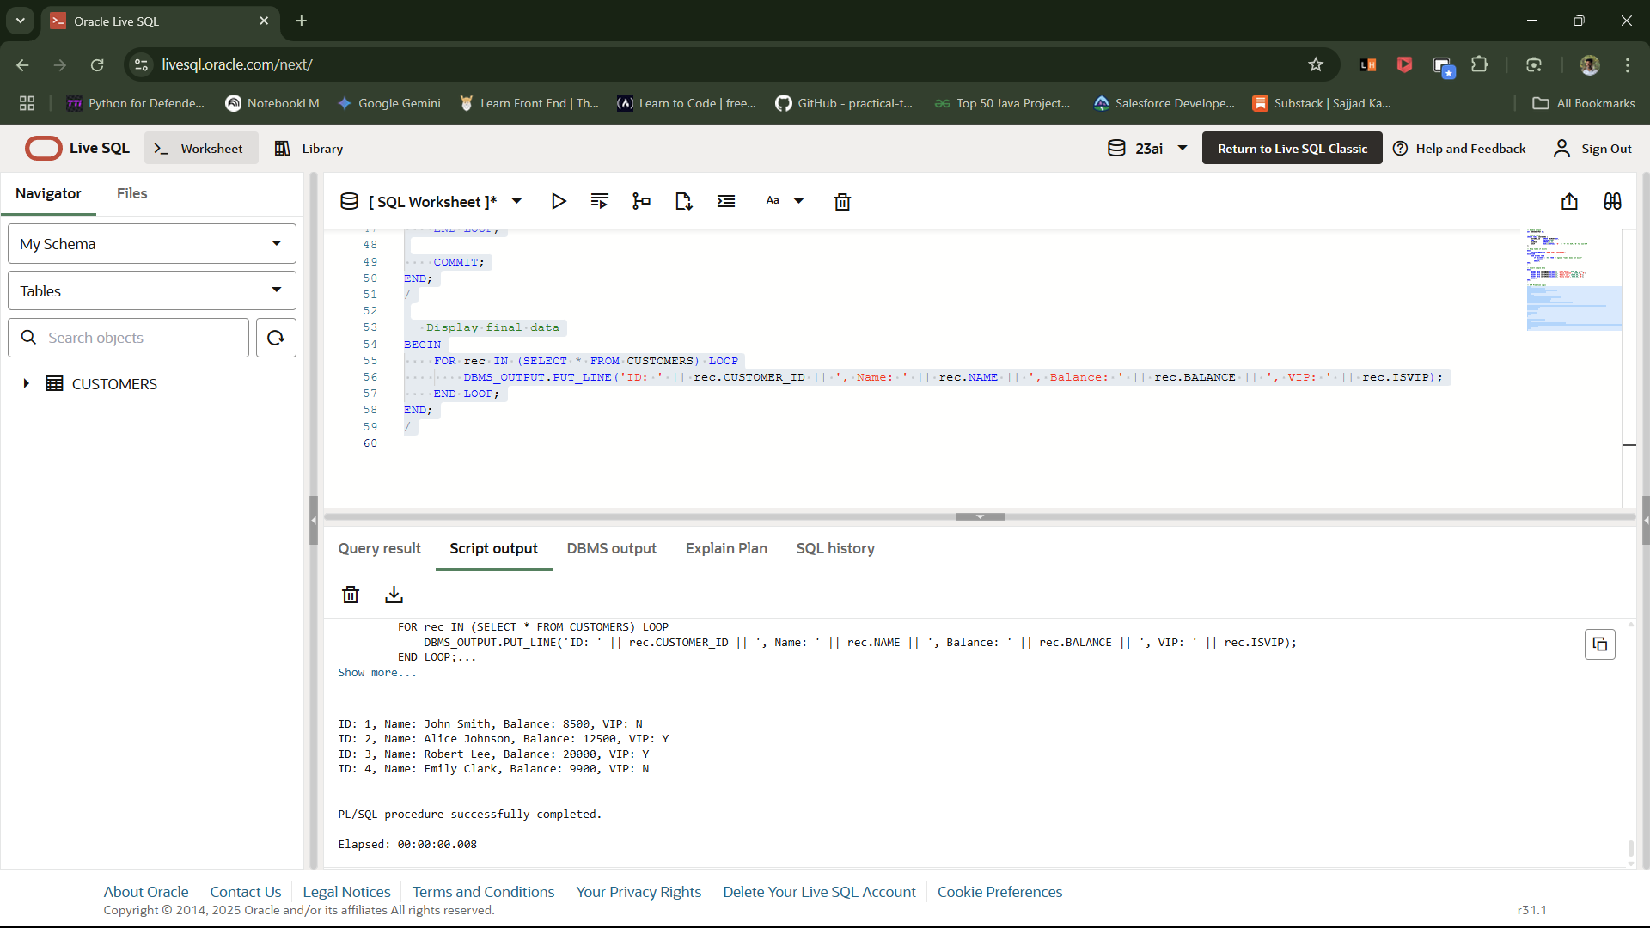

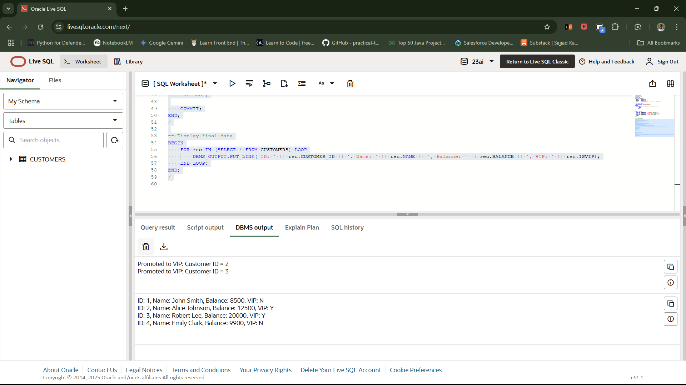

**Scenario – 3:**

**Output:**

